 131 - Gamme Sécurité MicroSaver
Slim MicroSaverTM

Pourquoi prendre des riques ?
Protégez votre ordinateur !

Le verrou le plus compact du marché !
Idéal pour les ultra-portables !
Profitez de la qualité du Microsaver avec un verrou compact

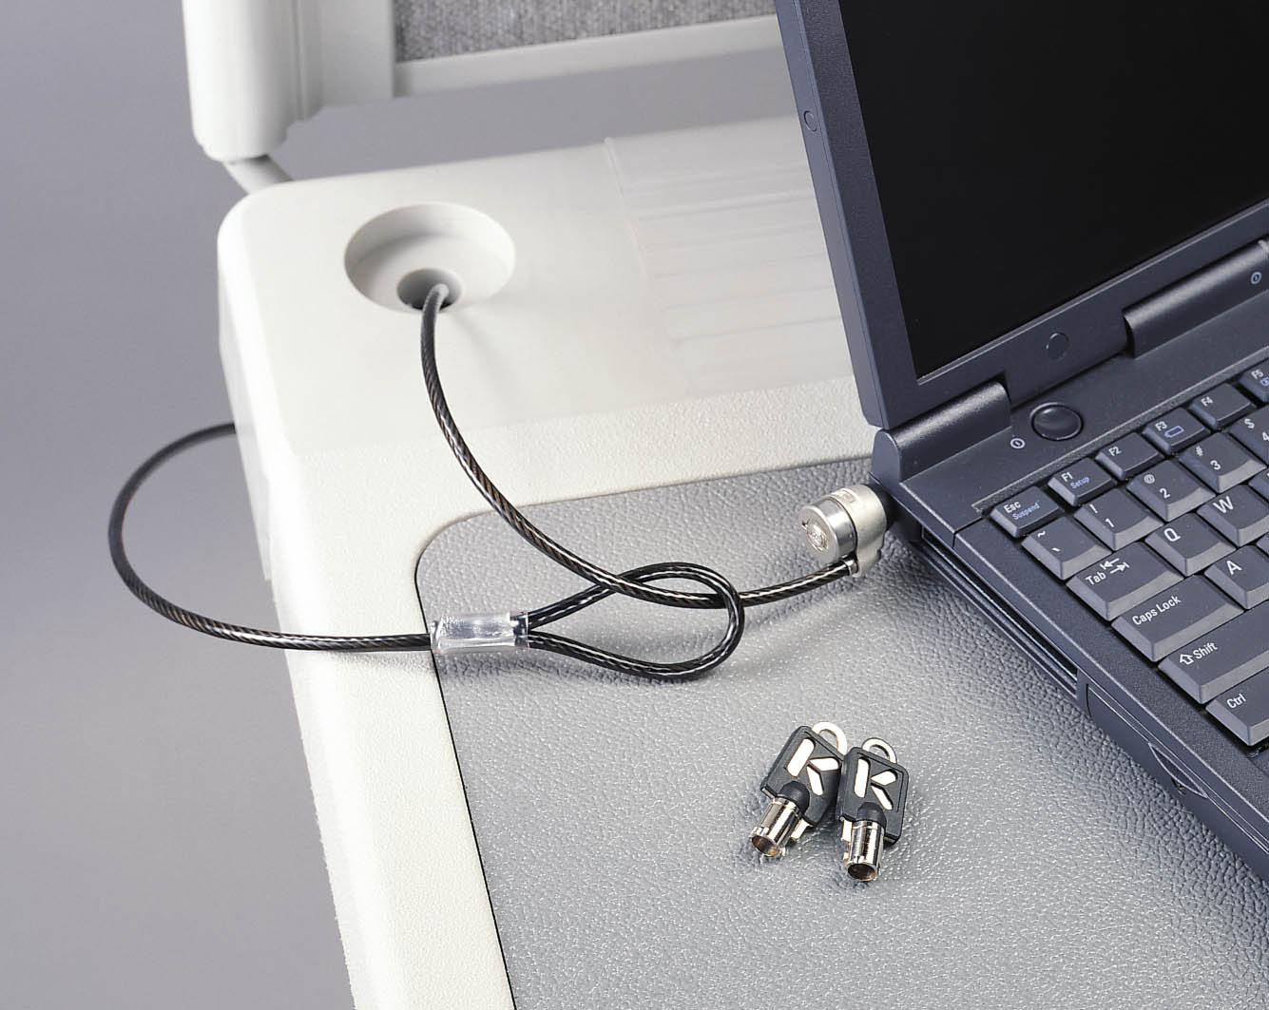

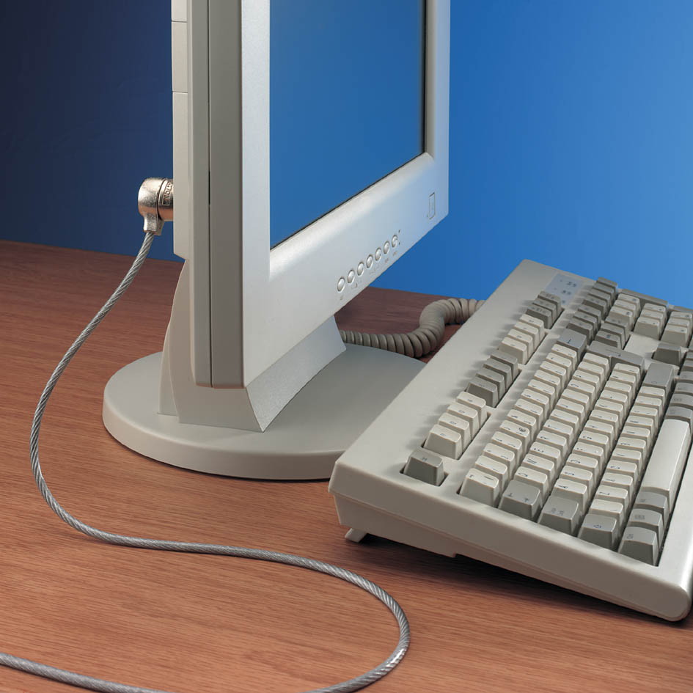
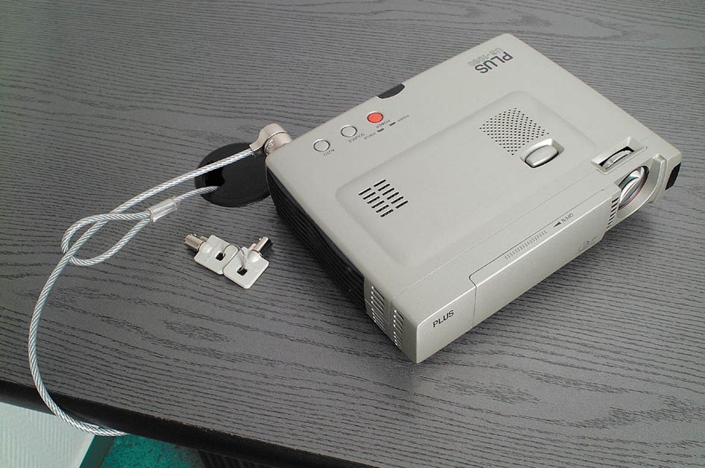
CARACTERISTIQUES PRODUIT
- Câble acier galvanisé 1,8 m.
- Verrou compact pour mieux s’adapter aux ultra-portables.
- Système de verrouillage à clés.

AVANTAGES
- SECURITE :
 Protection physique, visible, et efficace des portables, ainsi que des vidéoprojecteurs et écrans plat.
 Gardez votre numéro de clé dans un endroit sûr. En cas de perte de vos clés il vous sera demandé.
- EXCLUSIVITE :
 Verrou en ''T'' qui se fixe grâce à une encoche prévue à cet effet : Procédé unique, développé en collaboration avec la majorité des constructeurs (IBM, Apple, Compaq, Dell ...... liste sur demande).
 Le plus petit verrou du marché.
- FACILITE d’INSTALLATION
 Câble s’enroulant aisément autour de tout support fixe (passage de câbles du bureau, fauteuil...).
 Verrouillage et déverrouillage rapides dans l’encoche.
 Matériel léger et facilement transportable.
 Anneau velcro pour maintenir le câble attaché dans le transport.
- PACKAGING KENSINGTON : boîte quadri à poser sur tablette ou pegboardable.
- GARANTIE A VIE
- OPTIONS : Programmes en clés passe ou identiques diponibles sur commande.

Programme Clés passe & Clés identiques à partir de 50 pcs

Nous Consulter

SF REF. DESIGNATION DIM H x L x P (mm) CODE BARRES Qté/Carton
131 64020 Slim Microsaver TM 190 x 190 x 32 50085896640207 10
131 64021 25 Slim MicroSaverTM 50085896640214 1
09 01. Caractéristiques données à titre d'information et pouvant être modifiées par le constructeur sans préavis.

